**FESTIVALI...**

**I FESTIVAL KLAPA U PERASTU – 2002 (4. AVGUST)**

Prvi Festival klapa u Perastu bio je revijalnog karaktera u organizaciji *Društva prijatelja grada Perasta* (Stanka Montan, Milja Radulović, Miro Braić, Marina Brainovići Miro Ulčar) sa umjetničkim direktorom Miodragom-Boletom Boškovićem. Zamisao da se okupe i zapjevaju u Perastu su podržale sve tadašnje crnogorske klape.

**II FESTIVAL KLAPA PERAST – 2003 (9. i 10. AVGUST)**

Festival poprima međunarodni karakter jer osim crnogorskih, dolaze i klape iz okolnih država: tri klape sa Korčule, kao i klapa iz Potenze u Italiji.

**III MEÐUNARODNI FESTIVAL KLAPA – PERAST 2004 (11. i 12. AVGUST)**

Prve, revijalne večeri III Međunarodnog festivala gostuje klapa ***Vela Luka***. Drugo takmičarsko veče čine crnogorske klape i već stalni gosti sa Korčule koje dovodi prijatelj festivala, Janes Vlašić. Ovaj festival je značajan po prvoj pobjedi domaće klape ***Jadran*** iz Tivta, što je dokaz da se, uz dobar rad voditelja i odabranih pjevača, možeostvariti interpretacija vrijedna najviše nagrade. Druga nagrađena klapa je ***Assa Voce*** iz Podgorice.

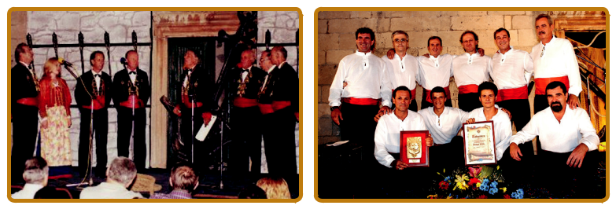

ACRUVIUM (Kotor) sa prof. Nikšom Čučićem • 2003 JADRAN (Tivat) – prva klapa-pobjednik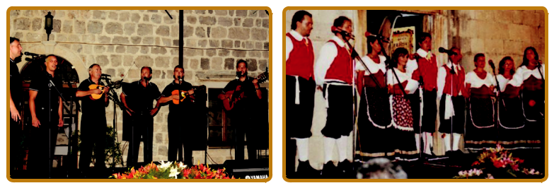

KUMPANJI i Janes Vlašić sa Korčule GIUSEPPE VERDI (Teramo, *Italija*)

**IV MEÐUNARODNI FESTIVAL KLAPA – PERAST 2005 (12. i 13. AVGUST)**

U okviru IV Festivala na drugoj, takmičarskoj večeri, nastupa 10 klapa, među njima i debitanti ***Bocche di Cattaro*** iz Kotora, po jedna klapa iz Italije, Slovenije, Hercegovine i Hrvatske. Čuveni *Kumpanji* sa Korčule će i na ovom i na sljedećem festivalu osvojiti prvo mjesto.

**V MEÐUNARODNI FESTIVAL KLAPA – PERAST 2006 (12. AVGUST)**

V Festival klapa Perast se održava 12. avgusta 2006. godine, dok se revijalno veče 13. avgusta otkazuje zbog kiše. Nastupa 14 klapa u tri kategorije, a po prvi put je Perast ugostio i klapu iz Albanije.

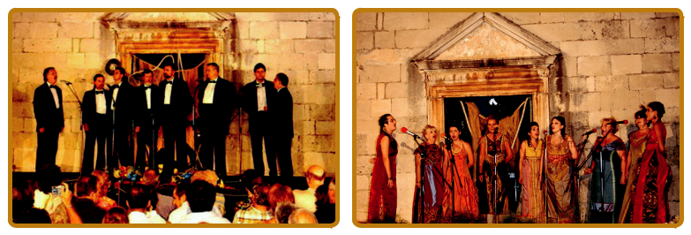

BOKELJI iz Herceg Novoga HARMONIJA iz Budve

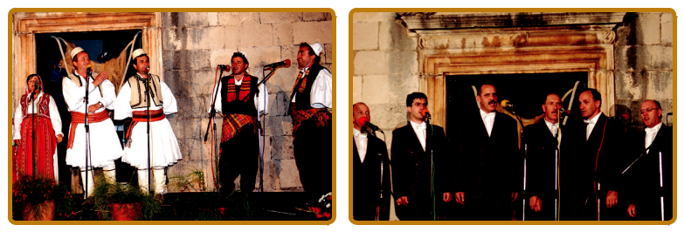

VELLEZERIT QUETIRI iz Gramša (Albanija) SIMON GREGORČIČ iz Kobarida (Slovenija)

**VI MEÐUNARODNI FESTIVAL KLAPA – PERAST 2007 (10. i 11. AVGUST)**

Na Festivalu nastupaju muški, mješoviti i ženski sastavi ***Assa Voce***, muški i mješoviti sastav ***Castel Nuovo,*** čime se teži bogatijem zvuku. Iako su pored domaćih nastupale i renomirane klape sa Korčule, pobjeđuje klapa ***Panon*** iz Novog Sada.

Prvi OKRUGLI STO Međunarodnog festivala klapa, održan je 11. avgusta pod nazivom *Korak dalje*, sa idejom da se iskoristi prisustvo poznavalaca klapskog pjevanja i njihovo stručno mišljenje u cilju definisanja smjernica daljeg razvoja Festivala.

**VII MEÐUNARODNI FESTIVAL KLAPA – PERAST 2008 (18. i 19. JUL)**

U prvoj takmičarskoj večeri nastupilo je 12 klapa. Pored ***Favole*** iz Omiša kod ženskih klapa, ***Panon*** je ponovo pobjednik kod muških. U drugoj, revijalnoj, večeri nastupa grupa ***Raguza*** iz Dubrovnika. U Muzeju grada Perasta održan je 19. avgusta drugi okrugli sto na kojem je, kao gost iz Beča, učestvovao dr Ardian Ahmedaja, etnomuzikolog, koji se bavi proučavanjem višeglasnog pjevanja na području Mediterana. On je izrazio spremnost da pomogne da se putem Festivala pobudi interes za izvorne napjeve iz Crne Gore i time ostvari značajniji uticaj festivala na klapsko pjevanje u Crnoj Gori.

**VIII MEÐUNARODNI FESTIVAL KLAPA – PERAST 2009 (31. JUL i 1. AVGUST)**

Prve revijalne večeri, koncert *Perast Boki* usmjerava klape učesnice na izvođenje popularnih bokeljskih melodija. U drugoj takmičarskoj večeri dominiraju dalmatinske klape ***Lumbarda*** u muškoj i ***Putalj*** u ženskoj, dok se ***Castel Nuovo*** ustaljuje u osvajanju nagrade kod mješovitih klapa.

Posebnost ovog festivala je uvođenje kategorije **Nova klapska pjesma** na temu *Boka* *Kotorska*. Žiri i publika su bili istog mišljenja i dodjeljuju novčanu nagradu od 1.000eura pjesmi „Gospi od Škrpjela“, za koju je tekst i muziku napisala Ivna Grgić, aranžman Milivoj Rilov, a izvodi je klapa ***Tamarin*** iz Vranjica kod Splita.

Inicijative i zaključci sa okruglog stola na VII Festivalu, kao i uvođenje *Nove klapske* *pjesme* predstavljaju prekretnicu u festivalskom konceptu. Formira se potreba većebrige za sopstvenu kulturnu baštinu – klapsku pjesmu Boke Kotorske kao dijela crnogorske muzičke tradicije, a koja će u sljedećim godinama postati prepoznatljivo obilježje festivala u Perastu.

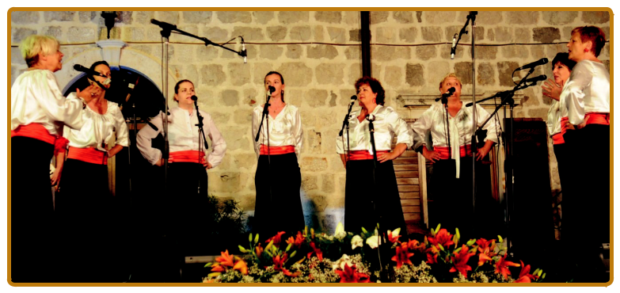

Klapa TAMARIN iz Vranjica je dio festivalske istorije. Na prvom takmičenju za

*Novu klapsku pjesmu*, 2009. godine osvajaju I mjesto po ocjeni stručnog žirija kao i

I nagradu publike za pjesmu „Gospi od Škrpjela*“*. Tekst i muziku je napisala Ivna

Grgić, članica klape, a obradu potpisuje Milivoje Rilov iz TRAGOSA.

NOVA KLAPSKA PJESMA, na temu ***Boka Kotorska – more i pomorstvo*** predstavlja začetak festivalske prepoznatljivosti u njegovanju kulturne baštine. Od skromnih početaka 2009. pa zaključno sa XV Festivalom, za Perast je napisano i premijerno izvedeno 53 nove klapske kompozicije. Među autorima su i najpoznatija imena iz klapskog stvaralaštva, kao Jakša Fiamengo, Krešimir Magdić,

DuškoTambača, Vinko Didović, Rajmir Kraljević, Vicko Dragojević..

**IX MEÐUNARODNI FESTIVAL KLAPA – PERAST 2010 (18. i 19. JUL)**

Omaž kompozitoru Nikoli Gregoviću održan je na Pjaci sv. Nikole u Perastu treće festivalske večeri, a klape su izvodile njegove pjesme i obrade narodnih napjeva. Ovim koncertom spuštena je zavjesa IX Međunarodnog festivala klapa, koji je po ocjeni publike i stručnjaka klapskog pjevanja već dostigao značajan muzički i organizacioni nivo. Takmičarski dio protekao je u dominaciji dalmatinskih klapa.

U kategoriji *Nova klapska pjesma* najboljom je proglašena pjesma „Boka“ za koju je stihove napisala Mila Moškov, muziku i obradu potpisuje Mia Vidović, a izvela je klapa ***Assa Voce*** iz Podgorice.

Na tradicionalnom okruglom stolu je najavljeno da će dužnost Umjetničkog direktora obavljati sljedeće godine maestro Miroslav Homen, Kotoranin, istaknuti dirigent opere i filharmonije u Sarajevu i Rijeci.

**X MEÐUNARODNI FESTIVAL KLAPA – PERAST 2011 (26–31. JUL)**

Jubilarni X Međunarodni festival klapa u Perastu je predstavljao iskorak ka novoj strategiji Festivala. U trajanju od 5 dana posjetioci su vidjeli djela Slikarske kolonije Umjetničke škole sa Cetinja, festivalsku regatu u kojoj su učestvovala 73 jedriličara, performans glumaca iz Crnogorskog narodnog pozorišta, izložbu eksponata iz Pomorskog muzeja Kotor, folklorne ansamble sa koreografijom *Boka,* koncert klape ***Cambi*** iz Kaštel Kambelovca... Na osnovu festivalskog programa *Priče o moru* kroz klapsku muziku, čuli su se i naracije o istoriji Perasta i čuvenim pomorcima *–* admiralu Matiji Zmajeviću, kapetanu Marku Martinoviću, kapetanu Ivu Vizinu *–* čula se i poezija bokeljskih pjesnika od XVI do XX vijeka. Festival je, sa preko 450 učesnika, uspješno dočarao dio bokeljske istorije.

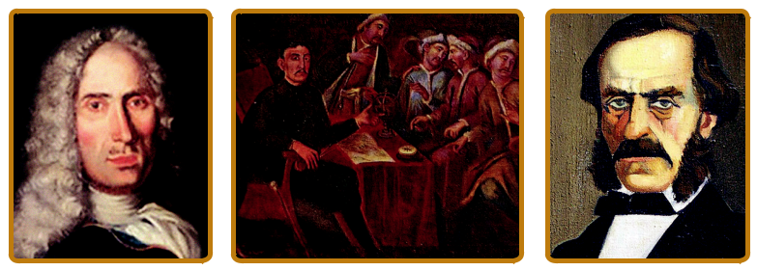

Admiral Matija Zmajević Kapetan Marko Martinović Kapetan Ivo Vizin

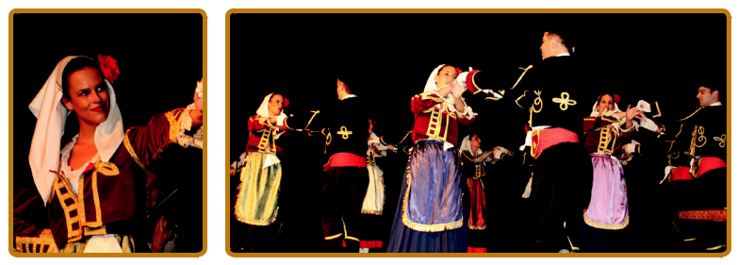

*Priče o moru*: uz pjesmu klapa, naracije o pomorcima Perasta, Prčanja i Dobrote

i poeziju od XVI vijeka do danas, publiku oduševljavaju i folklorne igre iz Boke

U takmičarskom dijelu festivala (28–30. jul) nastupilo je 27 klapa u svim takmičarskim kategorijama. Stručnim žirijem je predsjedavao prof. Rajmir Kraljević, dugogodišnji voditelj klape ***Cambi***.

Zadnjeg dana festivala, na revijalnoj večeri, uz klape ***Kumpanji***, te domaće ***Bisernice*** ***Boke***, ***Alkima***, ***Jadran***, ***Moderato Cantabile***, ***Incanto***, ***Bocca Nostra*** – nastupila je i klapa ***Karampana*** koju je osnovao prof. Nikola Gregović i koja je uz nove, mlađe članove,ponovo osvojila simpatije publike.

**XI MEÐUNARODNI FESTIVAL KLAPA – PERAST 2012 (2–5. AVGUST)**

XI Festival donosi promjene važne za koncept budućih festivalskih događanja:

* Bokeljske pjesme su postale obavezan dio takmičarskog repertoara.

Na naučnom skupu posvećenom Ludviku Kubi, *Pjesme dalmatske iz Boke (1907. g.)* po prvi put je u Crnoj Gori predstavljeno155 notnih zapisa koje je ovaj češki muzikolog zapisao u Boki prije 105 godina. Time festivalska biblioteka broji više od 300 bokeških pjesama. Festival započinje i značajnu izdavačku djelatnost.

Nagrade na festivalu dobijaju bokeljsku prepoznatljivost: *Peraški kampanio, Julije Balović, prof. Nikola Gregović, Milorad-Minja Vučetić, Peraški Školji, Kazada, Deštregovi.*

* Ministarstvu kulture Crne Gore i Međunarodni festival *KotorArt* potvrdili su da festival kroz svoja umjetnička stremljenja doprinosi ukupnoj kulturnoj baštini Crne Gore i uključuju Međunarodni festival klapa Perast u *KotorArt*.
* Seminari za crnogorske klape nametnuli su se kao potreba podizanja kvaliteta interpretacije malobrojnih domaćih klapa i time postaju obavezan dio festivala. Započinju ih prof. Rajmir Kraljević i dr Jure Šaban Stanić a posebnu zaslugu za uspjeh crnogorskih klapa ima prof. Jasminko Šetka.
* Festival ohrabruje nastajanje novih klapa, autorskih radova u stihovima i kompoziciji kao i u obradi klapskih pjesama.

**XII MEÐUNARODNI FESTIVAL KLAPA – PERAST 2013 (26–28. JUL)**

Za dvanaest godina postojanja Međunarodni festival klapa u Perastu stekao je zavidnu regionalnu reputaciju što je potvrdio i rekordan broj učesnika: nastupilo je oko 300 pjevača i 28 klapa iz Hrvatske, Bosne i Hercegovine, Srbije i Crne Gore. Izvedeno je preko 70 klapskih pjesama.

Posebna je bila završna noć – *Renesansa bokeljske pjesme.*

*Iz neke stare škrinje smo izvadili požutjele papire, na njima pronašli note a one su sada, u svjetlosti ove divne peraške noći – 106 godina poslije – zasjale kao staro zlato...* kazaoje klapski stvaralac Vinko Didović, voditelj klape ***Cambi***.

Klape su premijerno izvele 23 od ukupno 38 savremenih obrada po starim notnim zapisima iz 1907. godine češkog folkloriste Ludvika Kube, uz apsolutnu pobjedu jedne crnogorske klape – ***Incanto*** (Kotor).

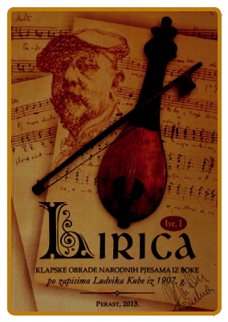

Almanah „Lirica“ br. 1, Perast 2013

SARADNICI FESTIVALA U PERASTU

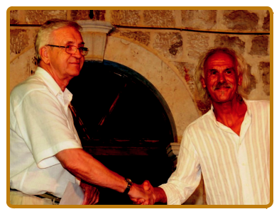

Prof. Rajmir Kraljević, predsjednik Stručnog žirija 2011.

čestita Milanu Ignjatoviću, autoru „Vinske pesme“.

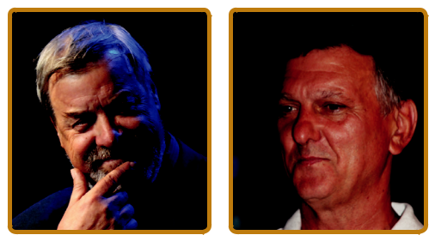

Pjesnik Jakša Fiamengo Kompozitor Krešimir Magdić

**XIII MEÐUNARODNI FESTIVAL KLAPA – PERAST 2014 (27–29. JUN)**

XIII Festival je obilježilo učešće najboljih *–* od ženskih klapa***Štorija***,***Ventula***,***Dive***,***Oršulice*** a od muških klapa ***Morbin***, ***Kaše***, ***Podvorje***, ***Trebižat*** pa do uspješnijih i sveboljih domaćih klapa.

Umjetnički direktor festivala bio je prof. Jasminko Šetka.

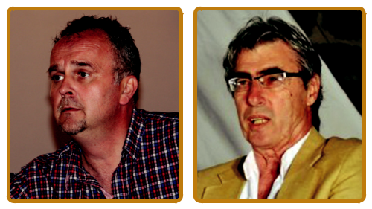

Prof. Jasminko Šetka Milan Kovačević

UMJETNIČKI DIREKTOR FESTIVALA IZVRŠNI DIREKTOR FESTIVALA

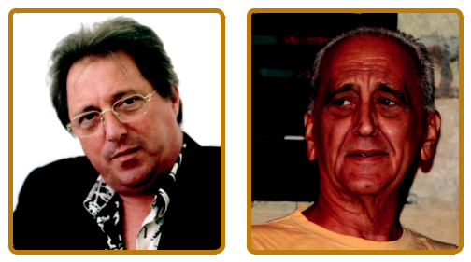

Maestro Nikola Buble, predsjednik Stručnog žirija i Dušan Šarac, član Stručnog žirija

U poslednjoj revijalnoj večeri *Zavičajne* *harmonije* – *Perast 2014* sve klape učesnice su pjevale bokeljske pjesme, čime su obogatile program i donijele nove obrade i načine izvođenja ovih pjesama. Klape su izvodile i svoje, zavičajne pjesme pa su se čule i pjesme iz Istre, Zagorja, dalmatinskih ostrva, Kaštela, Dubrovnika, Bosne (ethno izvedbe sarajevske ženske grupe *Corona)* kao i interpretacije *Crnogorskih pjesama domaćih autora.*

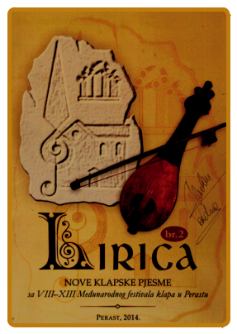

Almanah „Lirica“ br. 2, Perast 2014

U drugom broju almanaha „Lirica*“* objavljene su 34 *Nove klapske pjesme* od VIII do XIII festivala.

**XIV MEÐUNARODNI FESTIVAL KLAPA – PERAST 2015 (26–18. JUN)**

Na ovom Festivalu klapa je nakon tri godine naučnog rada dr Jakše Primorca i dr Zlate Marjanović, promovisana etnomuzikološka knjiga *Pjesme dalmatske iz Boke* *Ludvika Kube (1907.g.)*, koja na 480 strana... *plijeni erudicijom, minucioznim ana-lizama ogromne građe, obiljem odabranih primjera, oštromnim zapažanjima, ljepotom stila i jezika...* (prof. dr Slobodan Jerkov urecenziji knjige). Dr Rastko Jakovljević je istakao i da *već daleka muzička prošlost koju* *je Kuba zapisao, od narodnog višeglasja, bugarštica, napeva starijeg sloja, crkvenog pojanja, gradskih pesama i drugih muzičkih formi, umnogome obavezuje da se pitanjima muzičke tradicije posvetimo u većoj meri i na taj način reafirmišemo njenu vrednost.* Činjenica koja zavređuje svakako pohvalu jeste da je preko 80 notnih zapisa L. Kube već dobilo novi život kroz savremene klapske obrade. Time je još jednom potvrđena uloga Festivala u njegovanju kulturne baštine.

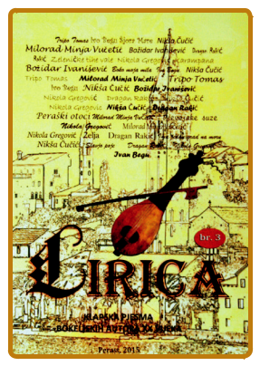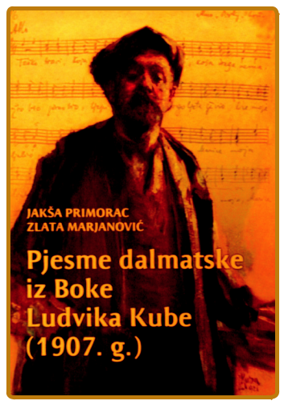

Naslovna strana knjige Almanah „Lirica“ br. 3, Perast 2015.

Povodom rada Festivala i promocije ove knjige, ministar kulture u Vladi Crne Gore, gospodin Pavle Goranović je istakao: ...*Vaš* *festival dosljedno promoviše odista poseban dio naše baštine i vremenom postaje stjecište kvalitetnih izvođača iz Crne Gore i regiona. Nasljeđe zahtijeva zasigurno visoku kulturnu svijest, znanje, duhovnu izgrađenost i poseban senzibilitet. Naučno-istraživačka dimenzija Festivala klapa iskazana kroz publikovanje naučnih radova kao i istraživački zahvati u prikupljanju, analizi i sistematizaciji muzičke baštine, zavrjeđuju visoku pažnju Ministarstva kulture. U tom kontekstu, publikovanje* „*Pjesmi dalmatskih iz Boke Ludvika Kube*“ *–* *etnomuzikologa posvećenog prikupljanju narodnih pjesama s ovih prostora – jeste vrijedan doprinos kulturnoj baštini.*

U trećem broju almanaha „Lirica*“* objavljene su klapske pjesme bokeljskih autora Tripa Tomasa, Iva Begua, Dragana Rakića, Milorada-Minje Vučetića, Božidara Ivaniševića i Nikole Gregovića, kao i neke interesantne životne priče ovih muzičkih pregaoca nastalih kroz klapska druženja.

Festival je ugostio kvalitetne klape u svim kategorijama, višestruke osvajače nagrada, kako na već čuvenom Festivalu dalmatinskih klapa Omiš, tako i nagrađene sa mnogih drugih smotri i festivala. To su ***Neverinke***, ***Bunari***, ***Kaše***, ***Sebeniko***, ***Signum***...

Dokazao je Festival i da imamo izvanredne klape u Crnoj Gori, posebno ženske ***Incanto*** i ***Alate***, koje su nakon redovnihseminara sa prof. Rajmirom Kraljevićem, dr Jure Šaban Stanićem i zadnjih godina, prof. Jasminkom Šetkom, pokazale da se mogu takmičiti sa najboljima.

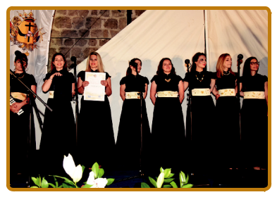

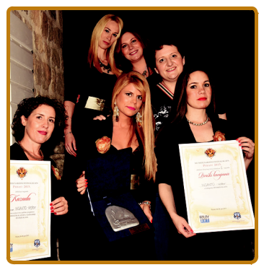

NEVERIN (Kaštel Lukšić)

INCANTO (Kotor) – najbolji u Crnoj Gori

Od dubrovačke klape ***Kaše*** i njihovog voditelja, kompozitora i obrađivača Vicka Dragojevića, kao i od autora stihova Boža Vodopije, dobili smo pjesmu „Slava Perasta*“*, koju smo na Skupštini Festivala, januara 2016. godine, proglasili FESTIVALSKOM HIMNOM.

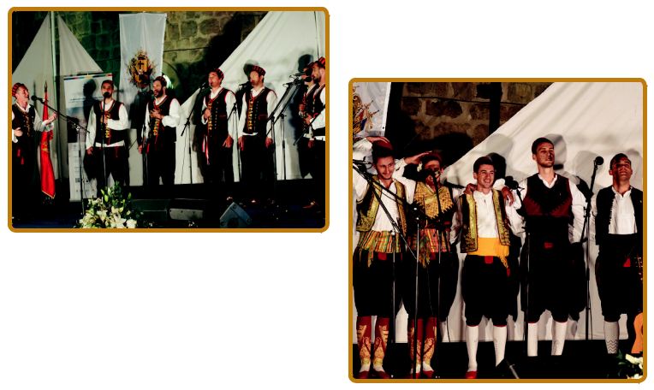

BUNARI (Vodice)

KAŠE (Dubrovnik) pjevaju „Slava Perastu*“*

**JUBILARNI XV FESTIVAL**

Jubileji neminovno donose pogled unazad: retrospektiva ostvarenog, želje i uspjesi, sjećanje na raspjevane noći u Perastu ali i po neko tužno, na one drage i zaslužne, koji više nijesu s nama. Među njima su i troje osnivača Festivala, ugledni Peraštani: Stanka Montan (1940–2010), Milja Radulović (1948–2014), Miro Braić (1947–2015). Od naših autora pomenimo prof. Nikolu Gregovića (1926–2010) kojemu smo spremali te godine svečani koncert a ispratili ga klapskim omažom. Maestro Dinko Fio (1924– 2011) nam je u godini svoje smrti komponovao *Nostalgiju za Bokom*, prof. Nikola Buble (1950–2015) je dvije godine vodio naš stručni žiri... kao da je bilo juče!

Ovom knjižicom željeli smo da ostavimo pored muzičkog i pisani trag o 15 godina našeg festivalskog stvaranja. O uspjesima će, naravno, najbolje suditi vrijeme i publika.

Dosljedno našoj misiji i ove godine se vezujemo za muzičke korijene: *Dionisie de* *Sarno San Giorgio* (1856–1937) je bio vezan za Kotor i Perast ne samo muzičkimradom, već se i oženio iz peraške porodice Krilović. Njegovih 15 narodnih pjesama koje je priredio za pjevanje i klavir naučno, muzikološki i literarno obrađujemo u časopisu „Lirica“.

A sam XV Festival donosi još jedan značajan iskorak: brojnost klapa učesnica koje se prijavljuju za takmičenja u Perastu je nametnuo potrebu kvalifikacija. Njih smo zato rasporedili po Boki kako bi doprinijeli i popularizaciji umjetničkih vrijednosti kod šire publike: Herceg Novi i Tivat *–* 1. i 2. jula, Kotor *–*16. jula.

Već sada znamo da nam dolaze odlične klape, a za finale u Perastu (29–30. jul) smo pozvali i ***Neverinke***, ***Kaše*** i ***Oršulice*** kao i najbolje iz Crne Gore: ***Alata*** i ***Assa Voce***, ***Bellezze***, ***Castel Nuovo i***

***Incanto***.

**MILAN KOVAČEVIĆ**

IZVRŠNI DIREKTOR FESTIVALA

(izvod iz bookleta CD MFK Perast)

Prilog:

- PREGLED UČESNIKA SVIH FESTIVALA

- NAGRAĐENI NA SVIM FESTIVALIMA U PERASTU

- NAGRADE MFK Perast